Ziel
HTML DOM Manipulationen mittels JavaScript vornehmen

Ausgangslage
Für unser Pizza Projekt müssen wir mittels JavaScript den DOM Baum manipulieren. In dieser Übung geht es darum, dass Sie sich mit einigen JavaScript Funktionen vertraut machen.

Aufgaben
Bearbeiten Sie die jeweilige JavaScript Datei «index.js» um das gewünschte Ergebnis zu erhalten. Sie finden das entsprechende HTML und das dazugehörige JavaScript in den jeweiligen Aufgabenordnern.

Aufgabe 1: DOM Element auswählen und ausgeben
Auf dieser Website haben wir 2 Elemente: ein <h1> mit der ID #theTitle und einen Absatz mit der ID #theParagraph.
Mit der Funktion querySelector können Sie jedes Objekt im DOM auswählen.
Wählen Sie mittels dem querySelector die ID von #theTitle aus und geben Sie den Inhalt
als Alert Message aus, sobald die Seite fertig geladen wurde.
Tipp: Eine Alert Message ist eine Pop-up Dialogbox im Browser. Diese kann angezeigt werden durch alert(parameter);

Erwartetes Resultat
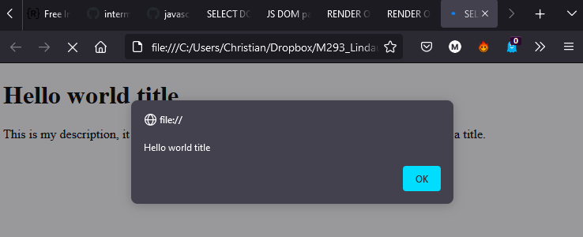

Aufgabe 2: Style verändern
Hier ist eine Beispiel-HTML-Seite mit einem Submit-Button. Beim Klick auf den «Style»
Buttton, soll sich der Stil des Paragraphen durch Javascript-Code auf Grün ändern

Erwartetes Resultat
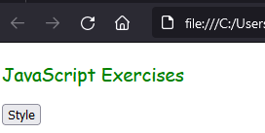

Aufgabe 3 : Button Interaktion
Schreiben Sie eine JavaScript Funktion, welches ein <div> Element unterhalb des Buttons #superDuperButton anhängt, sobald auf den Button «Click me» geklickt wird. Die Ausgabe ist «Hello World» mit einem gelben Hintergrund.

Erwartetes Resultat
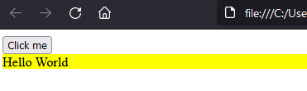

Aufgabe 4: Höhe und Breite auslesen
Schreiben Sie ein JavaScript-Programm, um die Breite und Höhe des Browserfensters zu ermitteln. Stellen Sie sicher, dass das Auslesen der Höhe und Breite sich jedes Mal aktualisiert beim ändern des Browserfensters.

Erwartetes Resultat
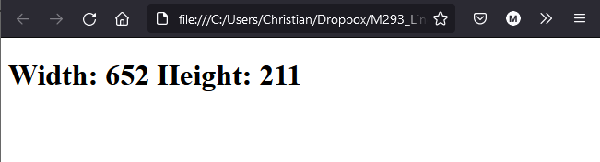

Aufgabe 5: Mehrere Button Farben wechseln
Schreiben Sie eine JavaScript Funktion, welches beim erstmaligen Klicken eines der beiden Buttons (Button1 oder Button2) die Farbe des Button1 auf rot setzt. Beim zweiten Mal drücken, sind beide Buttons rot eingefärbt. Verwenden Sie dazu nur die Funktion «changeColor» (keine separate Funktion für Button2 erstellen!)

Erwartetes Resultat
Button 1 oder Button 2 einmalig gedrückt:
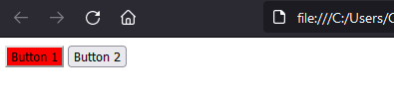
Button 1 oder Button 2 das zweite Mal gedrückt:
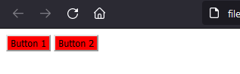

Aufgabe 6: Zahlenausgabe
Schreiben Sie zwei JavaScript Funktionen für einen Nummernzähler. Der Button «+» lässt die Zahl um eins hochzählen. Der Button «-» lässt die Zahl um eins herunterzählen. Stellen Sie sicher, dass der Untenstehende Counter jeweils aktualisiert wird wenn ein Button gedrückt wird. Der Counter soll nicht unter 0 gehen. Sollte es auf 0 gehen, geben Sie die Fehlermeldung aus «Achtung, weniger als 0 geht nicht»

Erwartete Resultate
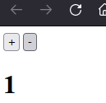
Fehlermeldung, wenn der Benutzer unter 0 gehen will.
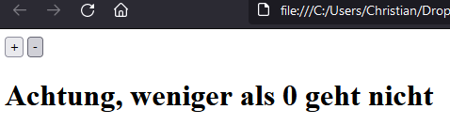

Aufgabe 7: Namen auslesen
Schreiben Sie eine JavaScript Funktion, um die Werte von Vor- und Nachname des folgenden Formulars zu ermitteln. Die Ausgabe erfolgt in der Konsole des Browsers.

Erwartetes Resultat
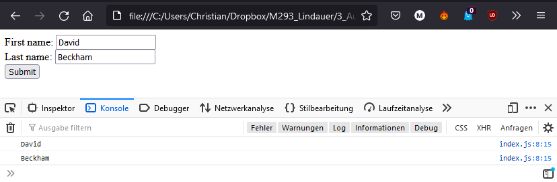

Hilfsmittel
Theorie und Präsentationen M293 sowie die alles von https://w3schools.com/html, https://w3schools.com/css und https://w3schools.com/js.

Erwartete Resultate
Alle Aufgaben erfolgreich abgeschlossen.

Zeitbedarf
50 Minuten

